Piłka nożna – Przyjęcie piłki różnymi częściami ciała.
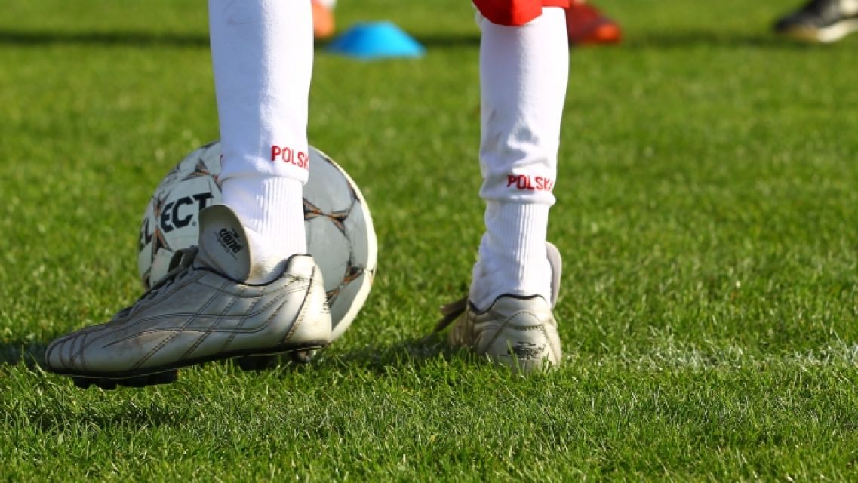

Technika jest najważniejsza. Bo technika jest podstawowym narzędziem taktyki gry w piłkę nożną. Bo we współczesnym futbolu, gdzie nieustannie zawężamy i skracamy pole gry, gdzie podajemy i strzelamy pod presją pressingu wywieranego przez rywali, gdzie gramy na różnych nawierzchniach i w różnych butach – bez techniki ani rusz! Prezentujemy część wkładki z magazynu "Trener" dotyczącego nauczania przyjmowania piłki. Materiały pochodzą z książki Jerzego Talagi i Dariusza Śledziewskiego "Piłka nożna. Nauczanie i doskonalenie techniki".
Przyjęcia piłki
Opanowanie piłki będącej w ruchu i kontrola nad nią w zależności od położenia w stosunku do zawodnika oraz siły, z jaką styka się z powierzchnią ciała piłkarza, stanowią dość poważny problem. Przyjęcia piłki wykonywane wzorowo pozwalają na zwalnianie siły jej uderzenia amortyzując szkodliwe tego skutki, sprzyjają unikaniu i poprawianiu błędów oraz trafności decyzji w wyborze lepszego rozwiązania w ćwiczeniu, a co ważniejsze, w grze. Zasadniczo piłki przyjmowane są nogami i głową, jednak zdecydowano się w strukturze nauczania podzielić je ze względu na położenie piłki w stosunku do zawodnika w sposób, jaki przedstawia obrazek obok.
Ponieważ przyjęcia piłki wykonywane są takimi samymi powierzchniami stopy, jak przy uderzeniach – pomijamy je w opisie, natomiast kwalifikujemy je w odpowiednich grupach. Należy podkreślić, że właściwie rozumiane przyjęcia piłki nie istnieją same dla siebie, ale stanowią punkt wyjściowy do pewnego kompleksu ruchu, np. przyjęcie piłki jedną nogą powiązane jest z podaniem druga nogą. Łączone ruchy: przyjęcie – podanie – prowadzenie – strzał stanowią o płynności i szybkości działania tak zwanej "szybkiej techniki". W grze jednak występują również takie okoliczności, kiedy piłkę należy przyjąć i nie spieszyć się z jej rozegraniem (gra na czas, regulowanie tempa gry), pozwalanie partnerom na odpowiednie ustawienie na boisku (przy spalonym, powrocie do krycia przeciwnika, wybieganie na pozycje).
Przyjęcia piłki toczącej się po podłożu
Te rodzaje przyjęcia piłki należą do łatwiejszych. Opanowanie piłki zbliżającej się lub oddalającej od zawodnika z różną siłą i szybkością zależy również od rodzaju nawierzchni. Im bardziej jest ona zbliżona do standardu (równa, sucha), tym łatwiejsza do opanowania. Sytuacje utrudniają często warunki terenowe (nierówności na nawierzchniach, błoto, piach) lub atmosferyczne (wiatr, deszcz, lód, śnieg). Jak by jednak nie było, nauczając przyjęć piłki, należy dbać o dobre opanowanie techniczne.
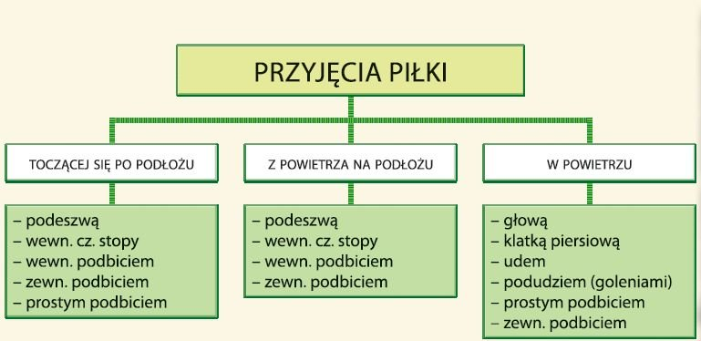

https://www.youtube.com/watch?v=pRZ-2MOEivM&feature=emb_logo

Przyjęcia piłki podeszwą
Stosowanie: Ten sposób przyjmowania piłki zalicza się do najczęściej stosowanych w czasie gry. Nie zalicza się również do najtrudniejszych, szczególnie piłek toczących się po podłożu. Stosowane jest przeważnie wtedy, gdy przeciwnik jest stosunkowo mało aktywny, pozostaje w pewnym oddaleniu, a piłka znajduje się na wprost przyjmującego.
chodzi przede wszystkim o zatrzymanie piłki i opanowanie w taki sposób, aby mogła być szybko wprowadzona w kolejną fazę ruchu, np.: prowadzenie – podanie – strzał.
Przyjęcie piłki wewnętrzną częścią stopy
Stosowanie: W tym przyjęciu duża powierzchnia stopy styka się z piłką, co ułatwia asekurację, np. przy przyjęciu podeszwą można łatwiej zablokować piłkę przed przeciwnikiem. Ze względu na możliwość przyjęcia piłki na podłożu przy górnych uderzeniach z ćwierć- lub półobrotem, jest ono stosowane dość często i równocześnie sprawia duże trudności przeciwnikowi przy ewentualnym odbiorze.
Przyjęcie piłki zewnętrzną częścią stopy
Stosowanie: Przyjęcia piłki tym sposobem wykorzystywane są najczęściej przy uderzeniach z przodu lub z boku, przy czym często towarzyszy im zmiana kierunku ruchu, np. z ćwierćobrotem bez zatrzymania piłki po przyjęciu (przyjęcie zewnętrzną częścią stopy). Poruszanie się z piłką podczas i po przyjęciu jej ogranicza się do przeciwnika znajdującego się z przodu lub z boku przyjmującego (nogą zewnętrzną). Ten rodzaj przyjęcia piłki wykorzystywany jest najczęściej przez skrzydłowych i bocznych obrońców.
Przyjęcia piłki z powietrza na podłożu
Technika przyjęć piłki z powietrza na podłożu wykonywanych podeszwą, wewnętrzną częścią stopy lub wewnętrznym podbiciem, nie różnią się od takich samych przyjęć w sytuacjach, kiedy piłka toczy się po podłożu. Identyczna jest przede wszystkim powierzchnia styku stopy z piłką, identyczne są również fazy całkowitego wykonania. Pozostaje różnica kierunku zbliżającej się piłki (po podłożu, z powietrza) i występujący w związku z tym stopień trudności. W metodyce nauczania tego rodzaju przyjęć zaleca się wykorzystywanie w ćwiczeniach dwójkowych podań piłki rękami.
Przyjęcia piłki w powietrzu
Przyjęcie piłki prostym podbiciem
Stosowanie: Przyjęcie piłki tym sposobem może być stosowane przy piłkach w locie (bardzo rzadko na podłożu) w okolicznościach, kiedy nie ma okazji do wykorzystania innego sposobu jej opanowania, przy stromym torze lotu, przy luźnym kryciu (przy ścisłym kryciu istnieje możliwość przekroczenia przepisu, faulu). Przyjęcie piłki w powietrzu przyśpiesza prowadzenie akcji i kombinacji.
Przyjęcie piłki wewnętrzną częścią stopy
Stosowanie: Przyjęcie piłki wewnętrzną częścią stopy wykorzystywane jest przede wszystkim w sytuacjach, kiedy tor jej lotu w końcowej fazie ma tendencję opadającą na podłoże. Zaletą tego przyjęcia, oprócz stosunkowo dużej powierzchni zetknięcia piłki ze stopą, jest możliwość zablokowania ciałem atakującego przeciwnika.
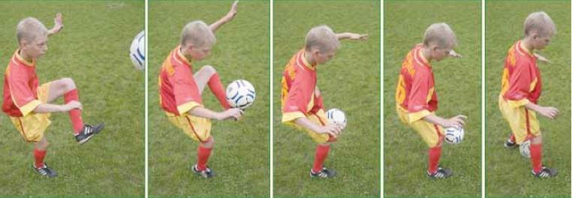
Przyjęcie piłki udem
Stosowanie: Przyjęcie piłki udem rzadziej występuje w grze, stosowane jest przy stromym locie piłki, przy luźnym kryciu w czasie wiatru, deszczu, w trudnych warunkach terenowych.
Przyjęcie piłki zewnętrznym podbiciem
Stosowanie: Ten sposób przyjęcia wykorzystuje się przy piłkach lecących z boku.
Przyjęcie piłki piętą
Stosowanie: Przyjęcie to ze względu na ograniczoną kontrolę wzrokową i skomplikowane ruchy zaliczane jest do trudniejszych. Jest wykonywane w sytuacjach, kiedy piłka przelatuje górą lub obok zawodnika, któremu w tym momencie trudno zmienić położenie.
Przyjęcie piłki klatką piersiową
Stosowanie: Przyjęcie klatką piersiową ze względu na dużą powierzchnię zetknięcia z piłką i niezbyt skomplikowane ruchy stosowane jest przy jej locie z dużą siłą. Wykonywane jest często podczas deszczu lub wiatru, kiedy przyjęcia nogą są trudniejsze.
Przyjęcie piłki głową
Stosowanie: Przy opanowywaniu piłek lecących górą stosuje się najczęściej przyjęcia głową w miejscu lub w wyskoku w sytuacjach, kiedy należy przejść do gry podaniami po podłożu. Jest to trudny element techniki, szczególnie przy przyjęciach piłki w wyskoku i w walce a przeciwnikiem.

